14 juillet 2016
SAINT GEORGES ANTIGNAC

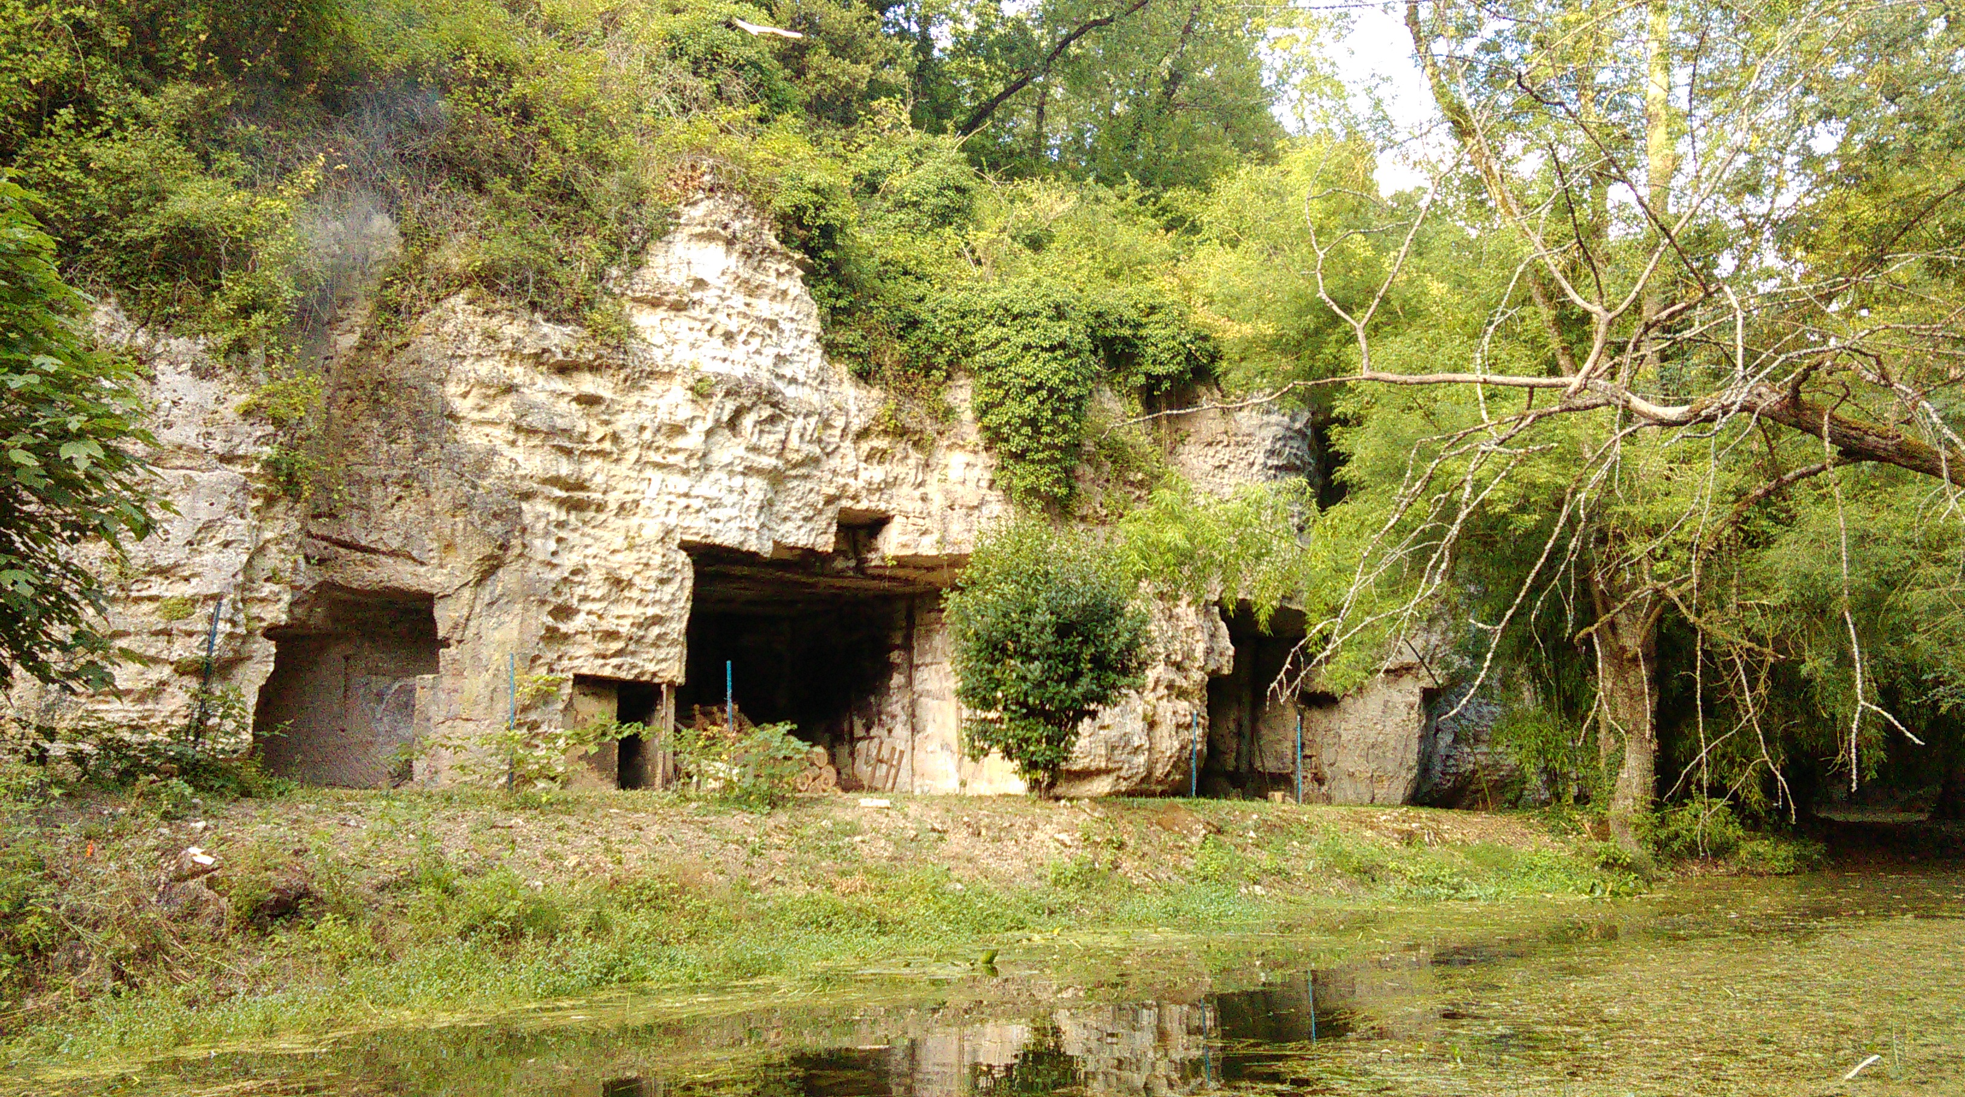
RANDONNEES
DES CARRIERES

Attelée…montée…
Inscriptions

Tél :
BRIGITTE : 06 08 74 7079

Mail : bayraud@orange.fr

VENEZ DECOUVRIR QUELQUES BEAUX SENTIERS
DU VAL DE SEUGNE ET DU TREFLE

RDV Chemin des Poudriers
Chez Didier Minguez
Places camping-car, électricité, eau, sanitaires

DEPARTS 9H

PARCOURS de 25km

PAUSE « CASSE-CROUTE » OFFERTE

POUR VOTRE REPAS
CHAMBRE FROIDE, FRIGOS
BARBECUE/BOIS DISPO SUR PLACE

Repas mercredi soir 5 € pour tous
Grillades de chevreuil ou autre / assiettée de haricots
Animation gratuite

Repas (tiré du panier) jeudi midi
à l'abri
Tables et chaises fournies

Randos ; 5€ PAR MENEUR / CAVALIER

2€ PAR GROOM / ACCOMPAGNATEUR

Gratuit pour adhérent ASL
(Présentation de la carte nominative)

Chaque participant devra attester être titulaire d’une RCPE
Bonne humeur de rigueur… !
Merci de vous inscrire rapidement afin que nous puissions prévoir assez pour vous contenter pleinement lors du repas le mercredi soir, ou de la pause
«casse-croûte» sur votre rando.

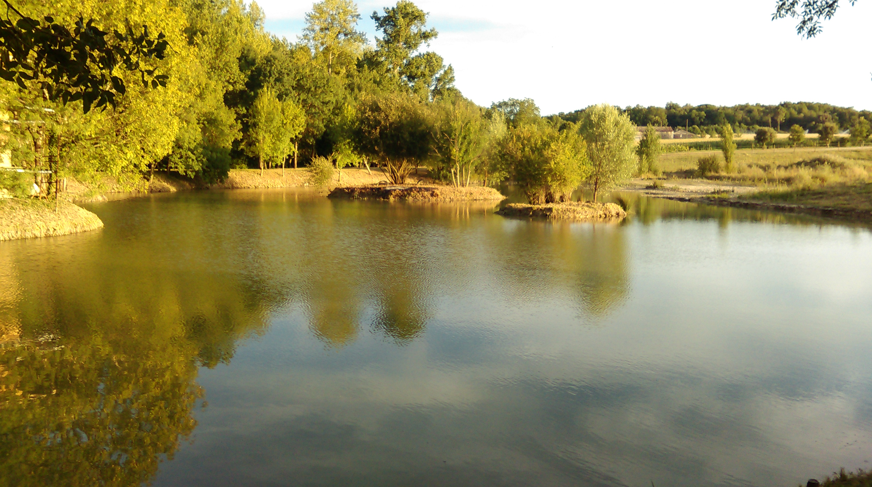
in
Important: Nous vous demanderons les carnets de vos chevaux à jour de leurs vaccinations, de présenter ces derniers dans un état de santé compatible avec le parcours. Nous vous rappelons que l'équitation est un sport à risque, que si le port du casque n'est pas obligatoire, il est fortement recommandé!!

